 | SERVIÇO PÚBLICO FEDERAL  MINISTÉRIO DA EDUCAÇÃO  UNIVERSIDADE FEDERAL DO RIO GRANDE – FURG  PROGRAMA DE PÓS-GRADUAÇÃO EDUCAÇÃO EM CIÊNCIAS: QUÍMICA DA VIDA E SAÚDE | 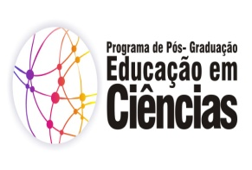

Disciplina: 09337P – L.D. Estudos Culturais e Foucaultianos na Ciência e na Educação
Créditos: 02CR
Carga Horária: 30h
Ementa: Conceitos de verdade, saber, poder, cultura, ciência, modernidade e pós-modernidade. Estudos teóricos sobre Estudos Culturais e Estudos foucaultianos.

Bibliografia:
BAUMAN, Zygmunt. O mal estar da pós-modernidade.
COSTA, Marisa Vorraber. Estudos culturais em educação.
DREYFUSS, Hubert e RABINOW, Paul. Michel Foucault: uma trajetória ficlosófica.
FOUCAULT, Michel. Arqueologia do saber. Cap. 6.
FOUCAULT, Michel. Microfísica do poder.
FOUCAULT, Michel. Verdade e as formas jurídicas.
HARVEY, David. A condição pós-moderna.
LYOTARD, Jean François. A condição pós-moderna.
SILVA, Tomaz Tadeu. Estudos culturais em educação: o que é isso afinal?
SILVA, Tomaz Tadeus. O sujeito da educação: estudos foucaultianos.
VEIGA-NETO, Alfredo. Crítica Pós-estruturalista e educação.
Artigos de pesquisas nos Estudos culturais
FOUCAULT, Michel. Ditos e Escritos vol. I, III, IV e X.

